MEDIENINFORMATION
Effizientes Kraftpaket: Swissbit bringt PCIe-Gen5-SSD für Datacenter- und Enterprise-Anwendungen

D2200-Serie vereint Geschwindigkeit und Energieeffizienz mit Bestwerten für Performance per Watt
Bronschhofen, Schweiz. 23. Juli 2024 – Mit der D2200 stellt Speicherspezialist Swissbit seine erste PCIeGen5-SSD vor. Ausgerichtet auf Enterprise-Server und Edge Datacenter bietet die Serie herausragende Performance mit bis zu 14 GB/s für sequenzielles Lesen und 10 GB/s für sequenzielles Schreiben. Gleichzeitig zeichnet sich die SSD mit einer sequenziellen Leseleistung von bis zu 970 MB/s pro Watt durch ihre Energieeffizienz aus. Die Effizienz schlägt sich auch im Temperaturmanagement nieder: Durch ihr optimiertes Hardware-Design und Firmware-Verbesserungen reduziert die D2200 die Wärmeentwicklung eines Servers um bis zu 20°C. Als PCI-Gen5-SSD, abwärtskompatibel zu PCIe Gen4, unterstützt die Serie NVMe 2.0 sowie OCP 2.0 und punktet damit auch hinsichtlich der Zukunftssicherheit. Ebenso gehören umfassende Datenschutzfunktionen, einschließlich TCG Opal 2.0, zur Standardausstattung. Die Swissbit D2200 ist in den Formfaktoren U.2 und E1.S mit Speicherkapazitäten von 8 TB und 16 TB ab Ende August verfügbar. Eine 32 TB-Version im U.2-Format folgt Ende 2024.
Die neue Swissbit D2200-Serie bietet herausragende Performance mit minimaler Latenz. Bei Random Access werden bis zu 2,6 Mio. IOPS beim Lesen beziehungsweise 500 000 IOPS beim Schreiben erreicht, was eine reibungslose und konsistente Leistung auch für latenzkritische Anwendungen ermöglicht.
Die Enterprise-SSD unterstützt die NVMe Management Interface 1.2b-Spezifikation (NVMe-MI), wodurch die effiziente Verwaltung und Überwachung von Laufwerken auch bei ausgefallenem Hauptsystem ermöglicht wird. Mit der Unterstützung von bis zu 128 Namespaces garantiert die D2200 zudem hohe Flexibilität und Effizienz bei der Virtualisierung von Cloud-Anwendungen und der Datenverwaltung.
Energiezustandsmanagement und Datensicherheit
Neben der außergewöhnlichen Energieeffizienz und reduzierten Wärmeentwicklung im Server bietet die D2200 zudem Power-Modus-Optionen zwischen 12 und 25 Watt. Dies ermöglicht eine präzise und dynamische Leistungssteuerung. Für die Einstellung des Strommodus können Anwender das Open-Source-Verwaltungstool NVMe-CLI verwenden.
In Sachen Sicherheit bietet die D2200 umfassende Datenschutzfunktionen, darunter AES256-Verschlüsselung, Crypto-Erase, TCG Opal 2.0 und Secure Boot.
Vertrieb und Verfügbarkeit
Die Swissbit D2200-Serie ist zum Start Ende August 2024 im Formfaktor U.2 (15 mm) mit 7,68 TB und 15,36 TB, im Formfaktor E1.S (9,5 mm) mit 7,68 TB verfügbar. Ende 2024 folgen die 15,36 TB-Variante im E1.S-Format sowie eine 30.72 TB-Version im U.2-Format.
Projektanfragen und den Vertrieb übernimmt das Swissbit-Enterprise-Team, das unter sales@swissbit.com erreichbar ist.

Verfügbares Bildmaterial
Folgendes Bildmaterial steht druckfähig im Internet zum Download bereit: https://kk.htcm.de/press-releases/swissbit/
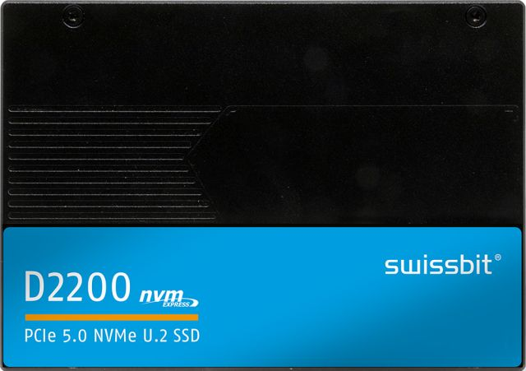  Bildquelle: Swissbit  Erste PCIe Gen5 SSD von Swissbit: Die D2200 im U.2 Format | 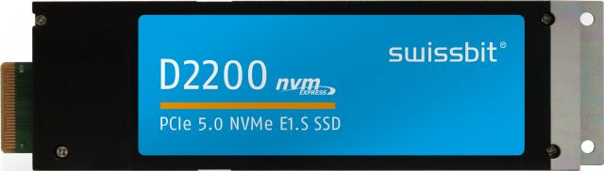  Bildquelle: Swissbit  Die neue Swissbit D2200 ist auch als E1.S-Version verfügbar.

Über Swissbit
Die Swissbit AG ist der führende europäische Anbieter von Speicherprodukten, Sicherheits- und Embedded-IoT-Lösungen für anspruchsvolle Anwendungen. Swissbit kombiniert seine einzigartigen Kompetenzen bei Speicher- und Embedded-IoT-Technologien mit seinem „Advanced Packaging“-Know-how. Diese Expertise erlaubt es unseren Kunden, Daten bei kritischen Anwendungen in der Industrie, Telekommunikation, Automobiltechnik, Medizintechnik, Fiskalisierung und im Internet der Dinge (IoT) zuverlässig zu speichern und zu schützen.
Das Unternehmen entwickelt und produziert industrietaugliche Speicher- und Security-Produkte „Made in Germany“ mit höchster Zuverlässigkeit, Langzeitverfügbarkeit und kundenspezifischer Optimierung.
Das Speicherangebot umfasst SSDs mit PCIe und SATA-Schnittstellen wie mSATA, Slim SATA, CFast™, M.2, 2.5”, U.3, E1.S sowie CompactFlash, USB-Flash-Drives, SD- und microSD-Speicherkarten und Managed NAND BGAs, wie e.MMC. Die Security-Produkte sind in verschiedenen anwendungsspezifischen Editionen als USB-Flash-Drive, SD- und microSD-Speicherkarten verfügbar.
Swissbit wurde 2001 gegründet und verfügt über Niederlassungen in der Schweiz, Deutschland, den USA, Japan und Taiwan. Zu Swissbit gehören die eingetragenen Marken Swissbit® und Hyperstone®.
Weitere Informationen unter www.swissbit.com

Niederlassung:  Swissbit Germany AG  Bitterfelder Straße 22  12681 Berlin  Deutschland  Telefon: +49 30 936 954 0  E-Mail: info@swissbit.com | Hauptsitz:  Swissbit AG  Industriestrasse 4  9552 Bronschhofen  Schweiz  Telefon: +41 71 913 03 00  E-Mail: info@swissbit.com
Kontakt:  Swissbit AG  Marian Weber  Industriestrasse 4  9552 Bronschhofen  Schweiz  Mobil: +49 172 854 88 26  E-Mail: marian.weber@swissbit.com  www.swissbit.com | Presseagentur:  HighTech communications GmbH  Brigitte Basilio  Brunhamstraße 21  81249 München  Deutschland  Telefon: +49 89 500778-20  E-Mail: b.basilio@htcm.de  www.htcm.de

